香港與粵西優勢互補拼船出海共同富裕

原创 简思智库 [简思智库](javascript:void(0);)

**简思智库**

微信号 GNSSTT

功能介绍 策者简也，思而后行。

2023-06-27[原文](https://mp.weixin.qq.com/s?__biz=MzUyNzQyMzYwNQ==&mid=2247495056&idx=1&sn=3f0b2f90ee7653dbda860b6e44a53534&chksm=0dc5136b2dcd31625ac9918f24e9973bd874eaf625a885e38fa28d427c48be78150d5dc6fc8a&scene=27#wechat_redirect&cpage=10) 发表于

收录于合集 #香港的声音 241个





**簡思智庫有話説：**

香港從大循環内尋找立足進一步發展的機會，攜手說好廣東、大灣區和香港故事，做好中國式現代化建設的引領地的角色，達致共同富裕的目標。

**這是簡思智庫的第 806篇原創**

**作者：**馬逢國，港區全國人大代表、立法會議員。

粵西給我的印象是經濟發展較粵東為落後，但6月初港區人大專題調研組考察粵西5個城市之後，我深切體會國家主席習近平4月初在茂名高州根子鎮發表的講話的意義。

習主席說：「推進中國式現代化，必須全面推進鄉村振興，解決好城鄉區域發展不平衡問題。要堅持走共同富裕道路，加強對後富的幫扶，推進鄉風文明，加強鄉村環境整治和生態環境保護，讓大家的生活一年比一年好。」

融入國家發展大局是香港經濟未來的必然之路，如何利用香港的優勢幫扶粵西發展經濟，達到共同富裕目標，值得香港各界深入探討。

調研組先後考察了湛江、茂名、江門和肇慶。

隨著香港與廣東最西端城市湛江及沿途城市的交通大幅改善，我覺得香港可以在發展濱海旅遊帶、水產養殖、水果出口和加工，以及高新技術研發方面共同合作。

當地又是僑鄉，不少港人祖籍粵西，地緣接近、人脈相親，是加深香港年輕一代對家鄉和祖國認識的理想地。

粵西經濟發展主要受到保護當地漁農業天然資源和自然環境的限制，但現時天然食品受追捧而生態旅遊已成熱潮，飲食和旅遊是創匯高、提高地方財政和居民收入的有效途徑。

‍

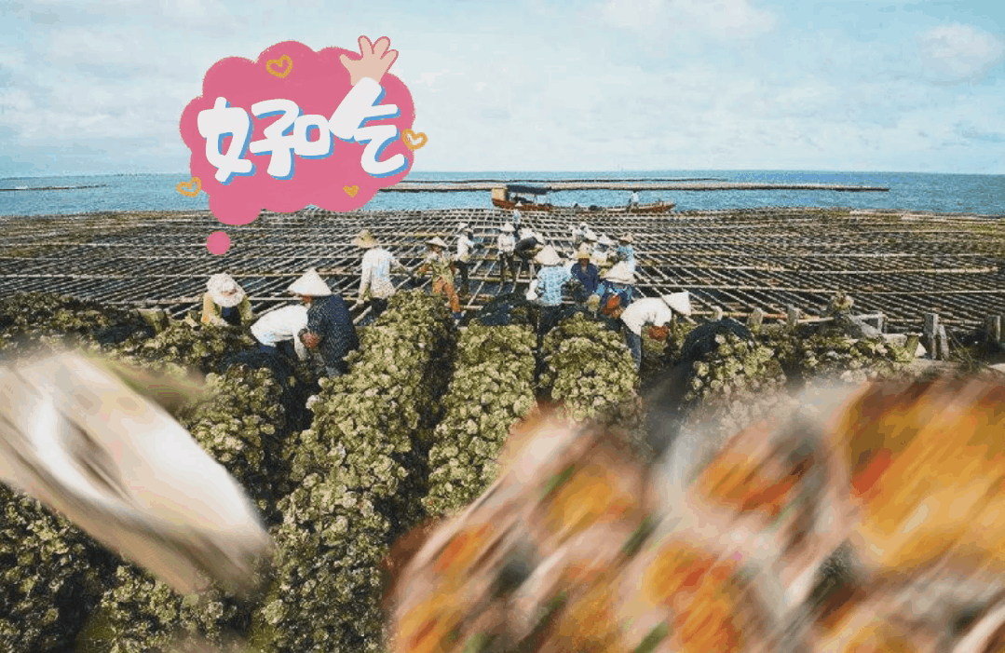

另邊廂的香港則天然資源有限，兩方可以探討利用香港的國際網絡和對外窗口優勢，參考美國加州一號公路和法國南部海濱的經驗，與粵西合作發展「歷史人文美食旅遊帶」，攜手拉動地區經濟。

本是鄉村經濟的粵西也在將傳統產業提升，例如一向以水產著名的湛江，近年逐步由傳統捕撈轉向深水網箱養殖，國家863計劃海水養殖種子工程也在湛江設立了基地，去提升漁業養殖技術水平。

習主席4月考察湛江時也提到，「中國這人口大國要解決好吃飯問題…，既向陸地要食物，也向海洋要食物，耕海牧漁，建設海上牧場、『藍色糧倉』」。

這對於勞動力不足和科研較弱的香港水產養殖業而言，既有龐大合作空間，也可協助湛江海產養殖業走出去與國際合作。

當前為荔枝當造時節，歷史上唐朝高力士獻給楊貴妃的荔枝，原來是來自茂名的高州根子鎮貢園， 該地是全國種植面最大、歷史最悠久、老荔枝樹最多和品種最齊全的古荔枝園之一；加上龍眼、陳皮等土特產，均是旅遊業的附加增值產業。

基於粵西的豐富天然資源，區内經濟特別重視環境保護和生態發展，產業主要朝高新技術、低碳綠色項目爲主。

如寳鋼集團於2015年投產的湛江鋼鐵就是以打造為世界最高效率的綠色碳鋼製造基地為目標；

東華能源（茂名）烷烴資源綜合利用項目重點是要發展綠色環保新材料和氫能源；

肇慶小鵬智能網聯科技產業園的開發和將投入生産的新能源汽車，以及肇慶大華農生物藥品等。

都顯示出當地政府對環境的重視和體現可持續發展觀，目標是要做到發展與生態達致最佳平衡，打破一般人認為經濟發展與自然環境處於對立位置的看法。

「一騎紅塵妃子笑、無人知是荔枝來」，道出粵西的人文歷史悠長，歷史上記載最早遠至春秋，江門更是古代海上絲綢之路中西貿易必經之地和多位近代學者如維新先驅梁啟超的家鄉。

江門僑都華人華僑博物館的内容，就更新了我對華僑和海外華人的認知，不再是停留於艱苦年月的奮鬥、創業興家、貢獻當地、團結愛國的傳統形象。

如今，華僑雖然仍繼續發揮著融通中外的角色，但在中國國力和國際影響力不斷擴大下，未來華僑華人在構建人類命運共同體的新時代、新旅程中，必將發揮獨特功能。

隨著廣州知識產權法院在江門高新區設立省内第五個巡迴審判法庭，是省政府對前往粵西地區發展的境外企業表明會提供優化營商環境、保護和服務創新科技，以及重視知識產權，未來粵西更會朝中國式現代化方向發展。

在國家持續擴大對外開放中，在國際經濟舞臺上擁有廣闊脈絡和經驗的香港，應積極繼續發揮引進來，走出去的橋樑和平台角色。

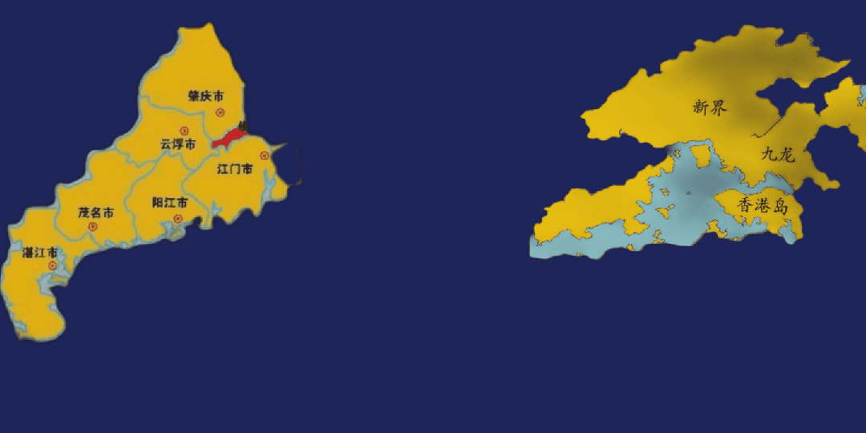

從而在大循環内尋找立足進一步發展的機會，攜手說好廣東、大灣區和香港故事，做好中國式現代化建設的引領地的角色，達致共同富裕的目標。

**不念过去**

**END**

**不畏将来**



欢迎您投稿原创文章到简思智库，让您的声音被更多人听到



请长按下方二维码添加简思智库工作微信投稿。（或搜索添加微信ID：**GTT_CN**）





**感谢阅读，请关注我们，或点右下角“赞”和“在看”分享。**



### 精选留言

用户设置不下载评论